**sub_logo閱讀活動設計：鄒敦怜**

**貓咪鎮的達利奧照相館**

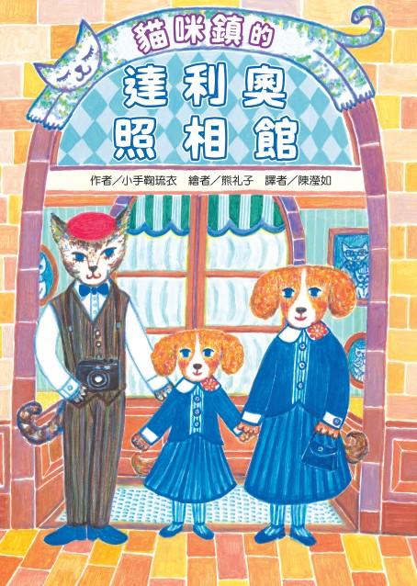

作者╱小手鞠琉衣　繪者╱熊礼子　譯者╱陳瀅如

**故事簡介**

《貓咪鎮的達利奧照相館》貓咪鎮的系列故事之一。  
作者一開始便帶領讀者走進一間古老卻溫暖的照相館，跨頁的插圖，童趣的繪畫風格，搭配暖色系的配色，讓人第一眼就覺得溫暖。這家店由貓咪攝影師達利奧經營，他繼承了爺爺的手藝，也繼承了「把笑容留住」的信念。照相館裡的照片，每一張都洋溢著幸福與溫度。

這天，從小狗村遠道而來的母女客人瑪格莉特與凱特，帶著一點緊張與期待，走進照相館。膽小害羞的凱特第一次拍照，躲在媽媽背後不敢出來。達利奧用耐心、溫柔與巧思，為母女倆安排了一場充滿驚喜的拍攝。朋友莉莉安帶著蛋糕和小禮服出現，更讓拍攝現場變得像一場華麗的舞會。母女在鏡頭前綻放的笑容，與朋友們的陪伴，正是「照片的祕密」──捕捉最真實的幸福瞬間。

故事並未在照相館結束。一次假日兜風中，達利奧意外看見凱特在球場上勇敢奔跑、揮灑汗水的樣子，完全不同於她在鏡頭前的靦腆。那一刻，他捕捉到凱特最真實、最閃亮的模樣。幾天後，這些照片成了凱特送給外公的生日禮物。當外公接過照片與相簿，眼淚悄然滑落，因為那不只是影像，更是家人之間愛與祝福的見證。

這本《貓咪鎮的達利奧照相館》，是「貓咪鎮」系列的溫馨故事，作者透過可愛的貓咪、小狗等動物，說著一則則永遠不會隨著改變的真理。儘管電子影像愈來愈普及，但把照片沖洗出來、巧妙編輯，之後拿在手中翻閱的感動，依舊無法被輕易取代。故事述說著拍照不只是定格影像，而是留下愛與幸福的痕跡。讀完之後，你或許也會想一想：假如此刻要拍下一張照片，你會想留下怎樣的笑容，會希望和誰一起拍照呢？

**閱讀動動腦—文本討論**

**一、內容理解題**

1. 達利奧繼承照相館的來源是什麼？
2. 為什麼瑪格莉特帶著女兒凱特來照相館？
3. 凱特第一次見到達利奧時，有什麼反應？她為什麼會這麼害羞？
4. 達利奧稱讚母女倆穿的新衣服，這句話對瑪格莉特有什麼意義？
5. 達利奧說「照片的祕密」是什麼？
6. 凱特在照相館之外，展現了什麼令人驚訝的才能？
7. 凱特寄給外公的生日禮物是什麼？外公看到後有什麼反應？
8. 書中有哪些角色參與了最後的大合照？作者為什麼這樣安排？
9. 書中有哪些不同的「拍攝主題」？請至少列舉兩個。
10. 故事最後安排了哪些「外婆和外公」的情節？這樣的結尾與照相館有怎樣的關聯？

**二、情感與價值思考題**

1. 為什麼照片裡的笑容和幸福很重要？
2. 如果你是凱特，第一次被拍照時會有什麼心情？
3. 達利奧在拍攝時非常細心，他的專業精神給你什麼啟發？
4. 凱特從一開始的害羞，到最後在球場上展現勇敢，你覺得這個轉變代表什麼？
5. 書中多次出現「朋友幫忙」的情節，為什麼作者要特別強調「友情」的價值？

**三、想像與延伸題**

1. 假如你是達利奧，還會想安排什麼特別主題的攝影？
2. 如果你是凱特，要再送一份禮物給外公，你會選什麼？為什麼？
3. 書中有紅茶、瑪德蓮蛋糕、野餐三明治，你最想嘗試哪一種？請說明原因。
4. 如果照相館來了一位新客人（不是狗也不是貓），你希望是什麼動物？他會想拍什麼照片？
5. 書名是《達利奧照相館》，如果要為這本書改一個名字，你會取什麼？

**閱讀動動腦—延伸生活經驗（素養題）**

1. **照相館的歷史**  
   故事裡的達利奧繼承了爺爺的照相館，並且用心的經營。  
   影像的保存，從實體的照片到現在的數位化，每一個階段都可以看到時代的影子。你知道最早的照相館是在哪一個國家出現的嗎？你知道臺灣第一家臺灣人開的照相館在哪裡嗎？當時人們會因為哪些重要的事件拍照？請查一查「照相館的起源」、「臺灣第一家照相館」」或「相機的發明」等關鍵字，把你找到的有趣資訊簡單整理出來。
2. **服裝與造型**  
   故事中，莉莉安帶來了禮服，讓拍照變得像一場舞會。在拍照時，在特別的景點，穿上特殊的裝扮，成為現在拍照攝影的重要市場（例如在古城穿上不同時代的古裝、在日式街區穿上和服）。請你調查一下「攝影裡常見的服裝主題」有哪些？分別適合怎樣的情境？（例如：畢業照、婚紗照、古裝照、民族服飾照……）。你最想嘗試的是哪一種？為什麼？
3. **攝影師的祕密----情緒引導**

在《貓咪鎮的達利奧照相館》中，達利奧不是只會「按快門」，他還很懂得讓客人放鬆，拍出自然的笑容。那麼，在現實生活中，真正的攝影師是怎麼做的呢？找一找資料，發現攝影師的祕密：

1. 攝影師在拍照時，會用哪些方法引導拍攝對象放鬆或微笑？  
   （例如：講笑話、聊天、播放音樂、讓被攝者做動作……）
2. 攝影師是否會指導拍照者「擺姿勢」？他們會怎麼做？
3. 為什麼「引導情緒」甚至比「擺姿勢」更重要？
4. **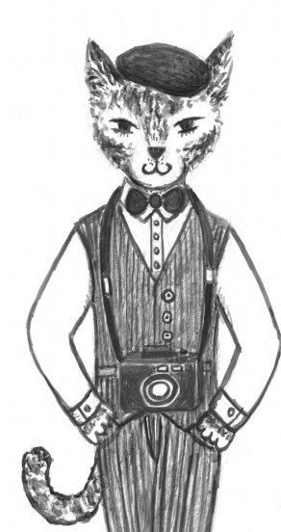**如果你要拍下朋友最真實的笑容，你會怎麼做？

**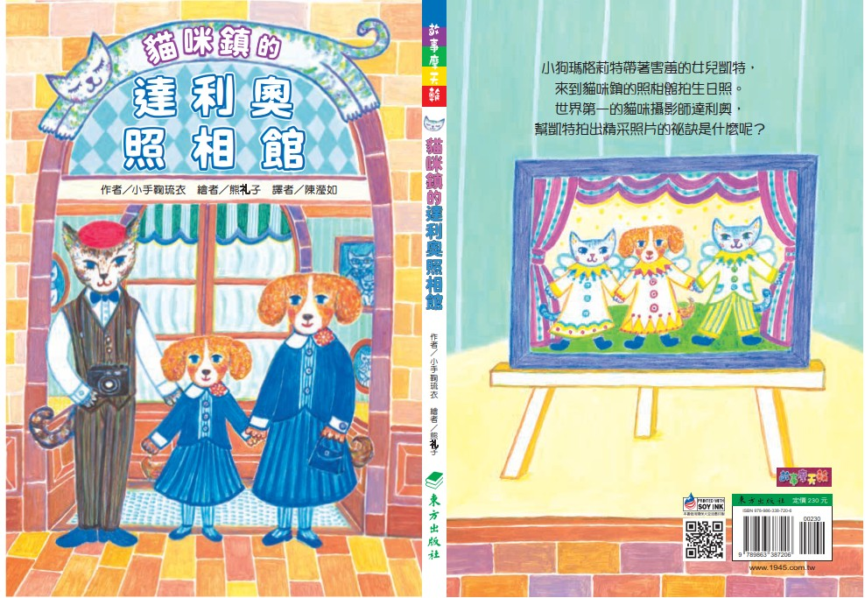閱讀延伸活動—多元表現閱讀實作  
活動一：封面猜一猜**

閱讀之前，請先仔細看看封面，猜一猜這本書的內容。

(1) 看書名《貓咪鎮的達利奧照相館》，你會聯想到什麼？你覺得這本書會是怎樣的故事？

(2) 找一找封面上的角色，有誰呢？先猜一猜這些角色在故事裡可能有什麼關係？讀完故事後，再來說說封面描寫的是故事中的哪一段。

(3) 看看封底的圖畫，人物穿著特別的舞會服裝，你猜猜看，他們在故事裡可能正在做什麼？

(4)讀一讀封底的介紹文字，找一找裡面藏了哪些「故事線索」：

* 哪些文字暗示了「主要人物」？
* 哪些文字告訴你「要做什麼事」？
* 哪些文字留下一個「懸念或問題」？  
  把這些線索先記下來，等讀完故事後，再來檢查封底的文字，看看答案是否和你的想像一樣。

**活動二：幸福笑容拼圖**

1. 達利奧說「照片的祕密」是笑容與幸福。請在故事裡找出三個角色露出笑容的時刻。
2. 用表格整理：誰在笑？為什麼笑？這個笑容代表什麼心情？當時為什麼這個角色會笑？
3. 畫下你最喜歡的一個笑容場景，並寫下一句描述。

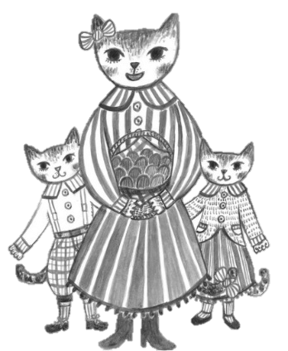下面這張表格，可以幫助你整理第2小點的發現。

|  |  |  |
| --- | --- | --- |
| 頁數 | 圖片內容 | 我的發現 |
| P32 | 莉莉安帶著雙胞胎孩子，一起來照相館拜訪。 | 達利奧和莉莉安是好朋友， 好朋友見面一定很開心； 莉莉安做了好吃的蛋糕， 想到要分享給好朋友， 臉上就會有藏不住的笑容。 |
|  |  |  |
|  |  |  |
|  |  |  |

**活動三：滿滿真心的特別禮物**

1. 凱特把照片當作生日禮物送給外公。讓感冒休養的外公非常開心。讓外公感動的，不只是這一張張照片，而是照片背後真誠的關心。請你想想：如果不用花錢，你能設計一份「特別的禮物」送給最重要的人嗎？
2. 寫下「送禮對象」、「禮物內容」、「禮物的意義」。
3. 可以在卡紙上做出禮物的小草圖。

禮物內容參考：

1. 快樂記事本：寫下十件(或更多)彼此之間開心的回憶，加上插圖、感謝的話。
2. 手做特製卡片：研究怎麼做出特殊的手做卡片，寫滿美好的祝福。
3. 兌換券：設計「幫忙做家事」、「按摩肩膀」、「陪伴聊天」等兌換券，讓對方可以隨時使用。
4. 陪伴小物：選大小適合的扁形玻璃瓶，在裡頭放置小石頭、紙星星等裝飾，可以當成桌上擺飾或者書鎮，讓對方時時都能感受到祝福。

**我要送給 特別的禮物**

**活動四：我是小小攝影師**

達利奧攝影師，即使拍好了當天顧客來到店裡的照片，他還是想到要把照片冊做得更獨一無二，更有豐富的情感融入裡頭。所以他才會在無意間看到運動的凱特，就幫忙拍照，讓這些照片成為相簿裡的內容。

一位好的攝影師，就像一位全能的編劇。想像你就是攝影師，要拍攝相簿裡的一組照片，你會怎麼安排？請進行下面的任務：

1. 先思考這一組照片，一共有幾張？要怎麼設計場景？（每組幾張？分別是怎樣的地點、服裝、動作）
2. 假如是室內拍攝，在紙上畫下「攝影棚布置圖」，標出椅子、燈光、背景；假如是室外拍攝，先思考要怎樣背景。
3. 為這組照片訂個主題，寫出拍攝每一張時，攝影師該怎麼引導拍攝者的話語。

完成上面的規劃，就實際進行，看看能交出怎樣的作品。

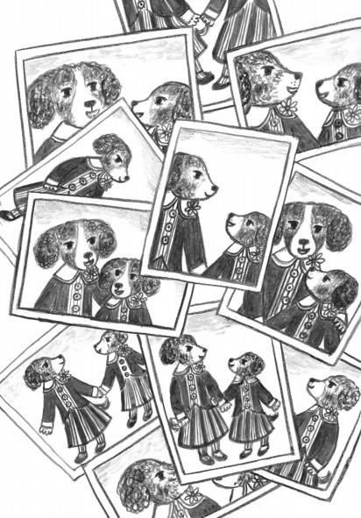

**五、假如我是……(換位思考)**

書中有許多角色：達利奧、瑪格莉特、凱特、莉莉安、雷歐、露露、甚至是外公外婆。這些角色在作者筆下，有著豐富、完整的形象。  
讀完之後，你對哪個角色印象特別深刻呢？

請從中挑選一個角色，用「假如我是……」為開頭，寫一小段話，想像自己如果變成這個角色，會有什麼想法或行動。

寫的時候，請特別注意角色在故事中的情境，想一想：

1. 他當時遇到了什麼事情？
2. 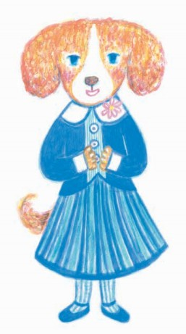他是開心、難過、害羞還是其它的情緒？
3. 他會怎麼表達愛或幫助別人？

參考：

․假如我是凱特，我因為更喜歡穿上運動服，所以穿上漂亮的洋裝，動作反而有點拘謹。還好達利奧先生對我微笑，讓我試著勇敢看著鏡頭，這樣我才能拍出漂亮的照片送給外公當生日禮物。

假如我是：

**活動六：用照片說故事**

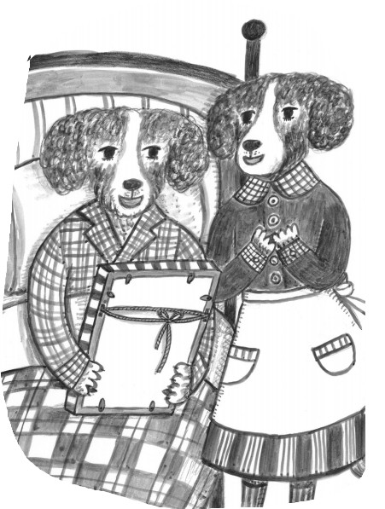在故事的結尾，外公收到凱特送來的照片，感動得流下眼淚。因為每一張照片都曾留住一段珍貴的時光。請你試著完成以下兩個活動，把照片化成故事：

1. 找一張你手邊的照片，仔細觀察裡面的內容，寫一段短文來紀錄。假如這是一張老照片，可以請家人為你說說當時的情景，再把他們的回憶記錄下來。
2. 想像自己是一張照片，你想要記錄誰？時間與地點分別是什麼？那個人正在做什麼？為什麼你想要變成這麼一張照片？

**活動七：故事朗讀舞台**

在故事裡，有許多令人難忘的場景：照相館裡的華麗變裝、凱特在球場上奮力射門、大家一起拍下的大合照……每一幕都很精彩。透過聲音朗讀與表演，我們能重新體會角色的心情，讓故事在教室裡再次活過來。請你和同學一起合作，完成以下活動：

1. 選出故事裡最喜歡的一幕，先說一說為什麼這一幕最精彩。
2. 小組分工：有人當旁白，有人當角色，把這一幕用聲音朗讀演出。
3. 可以搭配一些小動作或表情，讓朗讀更生動。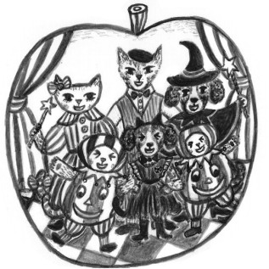
4. 演出後，全班一起討論：這一幕最動人的地方是什麼？

**八、好書推薦**

讀過這個故事，你想推薦給誰？請你完成下面這張曼陀羅的內容，之後把自己當成「書籍推薦大使」，介紹並推薦這本書。

|  |  |  |
| --- | --- | --- |
| 你一定要認識的角色。 | 絕對不能錯過的情節。 | 最適合怎樣的人閱讀。 |
| 書中最有趣的對話。 | 故事推薦單  閱讀書名 :  (貓咪鎮的達利照相館) | 讀完之後，可以得到的收穫。 |
| 我給這本書打的分數。 (1到5顆星) | 我會用三個詞或短語，形容這本書。  1. 2. 3. | 讀完之後，我還有些疑問……(寫出一個想問作者的問題) |